TUGAS 1

Nama Kelompok | :
Ketua Kelompok | : | (…………………………………….) | ……………………………………………………………
Anggota Kelompok | : | (…………………………………….) | ……………………………………………………………
 |  | (…………………………………….) | ……………………………………………………………
 |  | (…………………………………….) | ……………………………………………………………
 |  | (…………………………………….) | ……………………………………………………………
 |  | (…………………………………….) | ……………………………………………………………
 |  | (…………………………………….) | ……………………………………………………………

Konsep Matriks
  - Silahkan tuliskan kembali definisi matriks dengan bahasa Anda sendiri.

Jawab:
bilangan real yang disusun dalam baris dan kolom sehingga membentuk persegi atau persegi Panjang
  - Berikan masing-masing satu contoh untuk matriks berordo 2 × 2, 3 × 5 dan 4 × 1.

Jawab:

Jenis-Jenis Matriks
Tentukan jenis-jenis matriks berikut:
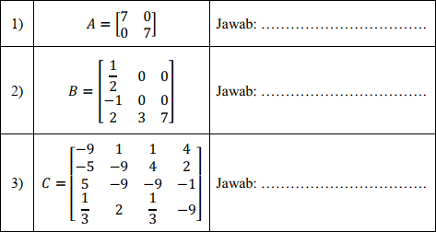

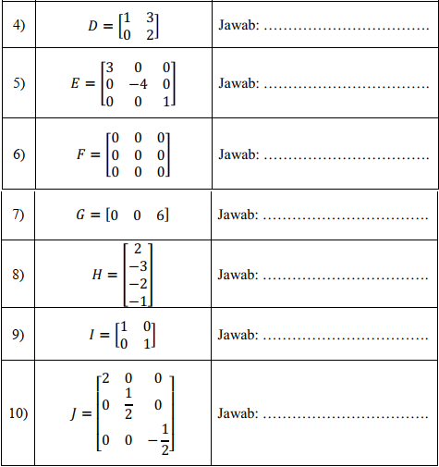

Kesamaan Matriks
Tentukan nilai a dan b jika diketahui dua buah matriks berikut memiliki kesamaan.
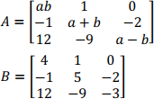

Operasi Dasar Matriks
Diketahui matriks-matriks sebagai berikut:
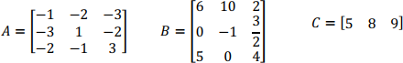

Tentukan:
1) 𝐴 + 𝐵
2) 𝐵 − 𝐴
3) 𝐶 × 𝐴
4) 𝐵 × 𝐴
5) −3𝐵

